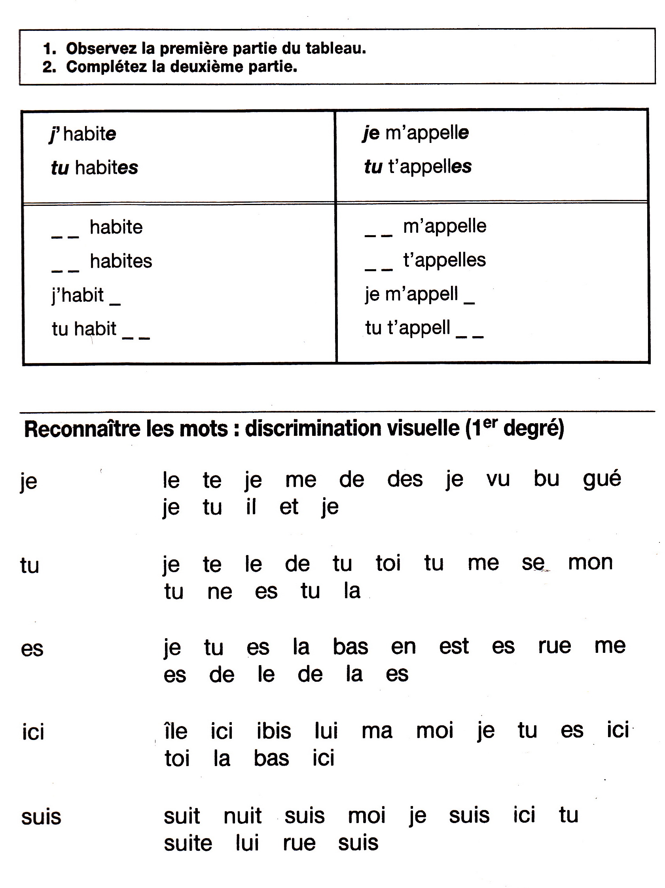
Extrait de « Apprentissage du Français oral et écrit, adultes immigrés », tomme 1,
édition Retz

